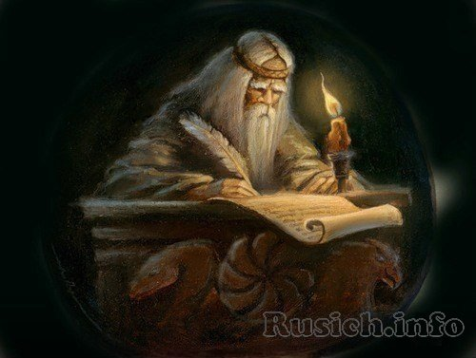

Писемні джерела в історії. Архіви.

Тема : Писемні джерела в історії. Архіви.
Мета. Ознайомитися з різноманітними писемними історичними пам’ятками, навчитися пояснювати значення та роль писемних джерел для відтворення минулого, вміти розповідати про найдавніші літописні пам’ятки Київської Русі та часів козаччини; розвивати вміння переповідати та коментувати текст підручника, створювати нескладний план, вміти працювати в парах; сприяти розвитку патріотичних почуттів.
Учні мають навчитися: пояснювати і застосовувати поняття: «писемне історичне джерело», «літопис», «Русь», «архів», знаходити у тексті підручника відповіді на запитання, складати план розповіді за текстом підручника, розуміти значення писемних джерел в історичних дослідженнях.
Тип уроку. Комбінований урок
Обладнання: Власов В.С. Історія України (вступ до історії). — К .: Ґенеза, 2013; ілюстративний матеріал,
Хід уроку
І. Організаційний момент
ІІ. Актуалізація знань
Робота з роздатковим матеріалом.
Картка №1
1. Постав стрілочками відповідність
Геральдика наука, яка вивчає печатки
Нумізматика наука, яка вивчає герби
Сфрагістика наука, яка вивчає монети
2. Доповни речення. Державні герби зображують на грошових знаках, …, …, …
Картка №2
1. Постав стрілочками відповідність
Печатка це відмітний знак, символічна емблема держави,
міста, роду або дворянської особи, зображений на
прапорах, печатках, монетах, документах та інше
Герб це грошовий знак, виготовлений з металу або
іншого матеріалу, певної ваги та цінності
Монета вирізаний з твердого матеріалу штамп, а також
його відбиток
2. Назви найдавніші міста на території України, де карбувались монети.
Картка №3
1. Постав стрілочками відповідність
Геральдика – монета
Сфрагістика - герб
Нумізматика - печатка
2. Що було зображено на печатці Війська Запорізького.
Гра. Гра «Логічний пас». Вчитель пропонує діям гру з м`ячем. Потрібно назвати слова які при передачі м`яча будуть пов`язані логічним змістом.
Наприклад історія - історичні пам`ятки - речові - монети – нумізматика - історичні джерела – печатки –сфрагістика – геральдика – герби –тризуб.
ІІІ. Мотивація. Роздивитися фотографії, поміщенні на ст. 35.
Бесіда за запитаннями. Хто зображений на фотографіях? Чим займаються ці люди? Які види історичних джерел зображені на фото?
ІУ. Повідомлення теми та мети уроку, визначення завдань та очікуваних результатів Серед всіх історичних джерел найважливішими є писемні. З появою писемності люди змогли докладно записати всі події, які відбувалися які відбувалися в давнину.
1. Робота з термінами.
Писемні джерела - це тексти на папері або інших матеріалах.
Графіті – написи та малюнки, видряпані на стінах та архітектурних деталях давніх будівель, посудинах та інших предметах. Знаки трипільців:
 | 
1. Дерево життя | 2. Дощ, опади | 3. Вода життєдайна (жива вода)
 |  | 
4. Спіраль часу | 5. Гори | 6. Початок і кінець
 | 
7. Зв’язок всього сущого | 8. Засіяне поле (т. з. трипільскі квадрати) | 9. Підсумок,  лінії життя
10. Порядок, лад | 11. Хвиля | 12. Знаки пам’яті
13. Табу (заборона) | 14. Зміни | 15. Око (бачити)
 |  | 
16. Зв’язок часів | 17. Мати (родючість) | 18. Охорона
19. Зерно в землі | 20. Родове гніздо | 21. Звивини ріки часу
22. Сходи майбутнього урожаю | 23. Сонце (світити, яскравий) | 24. Тріада часу (минуле, сьогодні, майбутнє), двері в дім, завжди
25. Птахи (ирій) | 26. Смерть | 27. Небезпека
28. Рівновага | 29. Зоря | 30. Перевесло порядку

31. Центр світу | 32. Квіти життя | 33. Обереги

34. Худоба | 35. Вухо (чути) | 36. Огорожа (безпека)
 |  | 
37. Урожай (підсумок) | 38. Зуби (спроба) | 39. Печатка майстра
 |  | 
40. Ділити (поділений) | 41. Зібраний урожай | 42. Об’єднаний
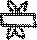
187. Капище | 188. Переможці | 189. Западня
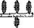 |  | 
190. Урожай “один — три” | 191. Урожай “один — чотири” | 192. Запас їжі на 4 тижні
193. Добрі сходи | 194. Людина | 195. Заклик
 | 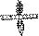
196. Дві місячні ночі | 197. Насіння для сівби | 198. Собака
199. Захист старших | 200. Відлига | 201. Два місяці до посіву
202. Запас на два денних переходи | 203. Очевидні зміни | 204. Лапа дракона
 | 
205. Змії | 206. Ремісничий знак

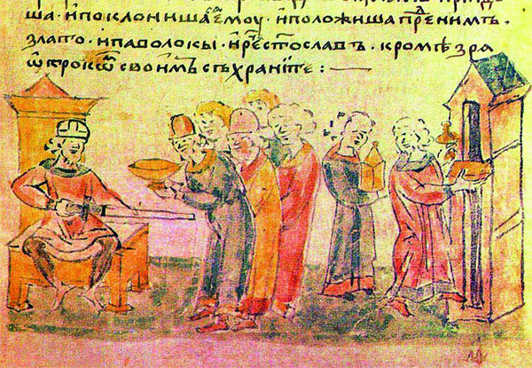
2. Прочитати текст підручника (с.36) і дописати в зошит писемні джерела, які існують.
3. Коментоване читання. (с.37-38). Завдання. На стрічці часу відмітити час, коли були створені літописи, коли відбувалися події, описані в літописах. («Повість минулих літ» - поч..12 ст., події від 860-1111рр., Галицько-Волинський літопис – 1205-кінець 13 ст., літопис Самійла Величка – 1720р., події 1648-1700рр.)
5. Розповідь вчителя про архіви. Колективне складання плану.
У.Узагальнення.
Завдання. 1. Прочитати текст на с.39 , намалювати і розфарбувати одяг короля Данила.
2.Відповісти на питання с.41
УІ. Підсумок уроку.
УІІ. Домашнє завдання п. 5, читати, відповідати на питання. с.41, пропозиція -приготувати матеріали для створення родинного дерева: записати історичні дані про своїх родичів, імена, прізвища по батькові, де народилися, де проживають, розпитати про своїх предків, знайти їхні фотографії – відсканувати.

